11月22日（日曜日）、環境学習の一環として、ＮＰＯ法人環境教育技術振興会（ＣＡＮ）主催で、ピチピチビーチにて「みんなでワカメを育てよう」のイベントが行われました。90名の親子の参加があり、みんなでワカメの種付けを行いました。あちこちで子供達の楽しい歓声が聞かれました。ワカメが大きく育ってくれるといいですね。次回、ワカメ収穫祭は、来年の２月７日（日曜日）の予定です。

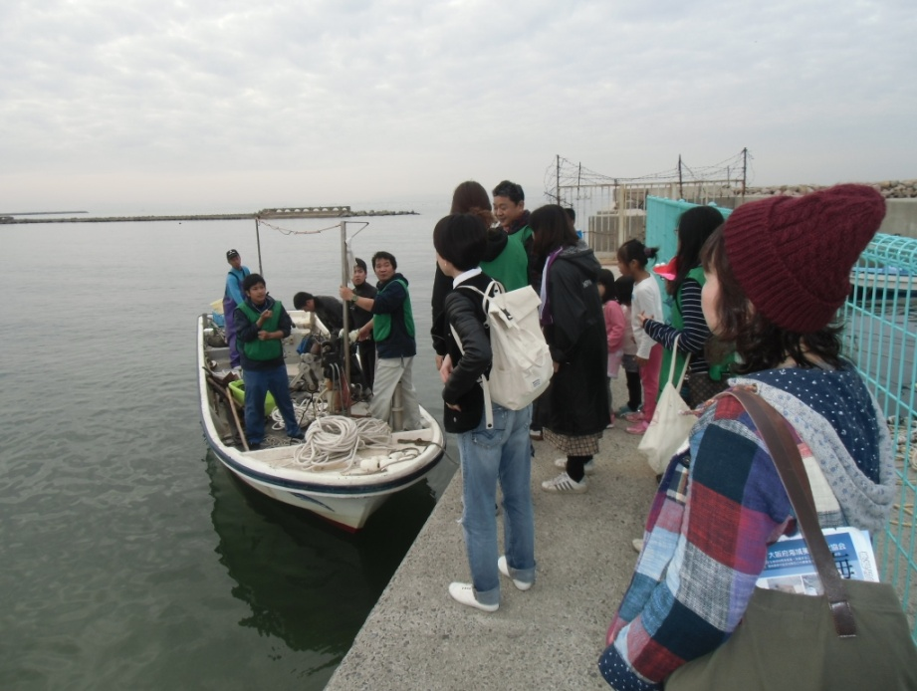
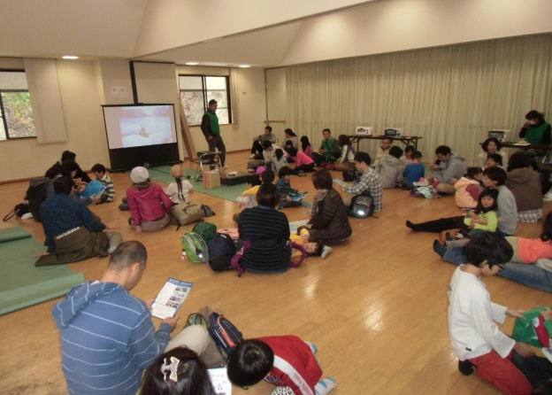
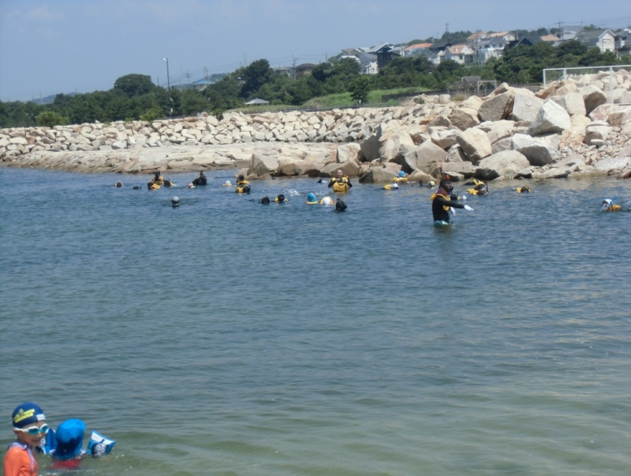

ワカメや海藻の効果について勉強し
ました。
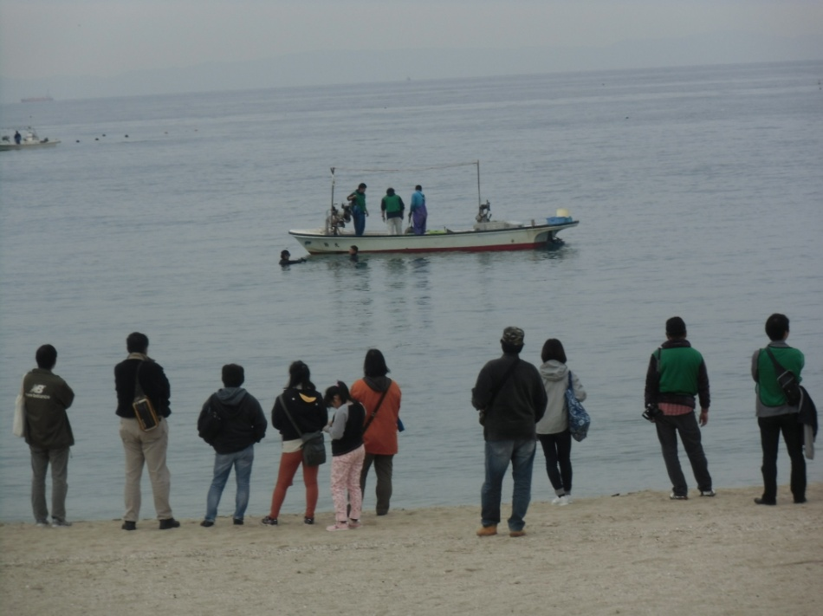
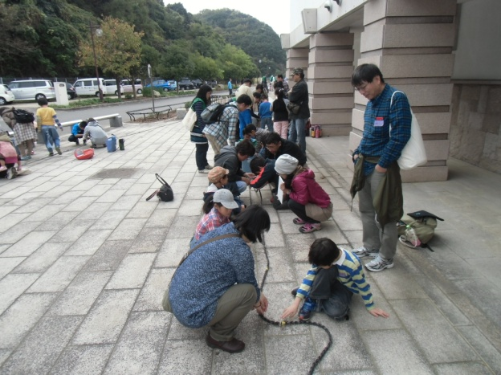

ワカメの種付けです。難しいなぁ。
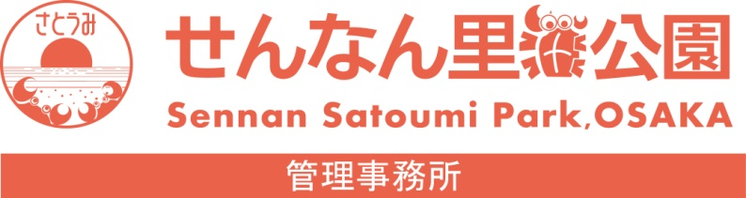
種が付けられたロープは、船で沖に運ばれて、すぐに沈められます。来年２月頃の収穫が楽しみです。

